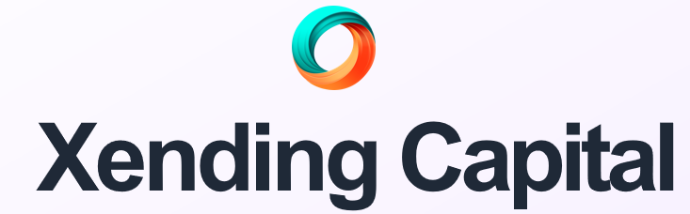

Xending Capital es una marca comercial utilizada por
Lemad Capital, S.A.P.I. de C.V., SOFOM, E.N.R., de C.V., SOFOM, E.N.R.,
Sociedad Financiera de Objeto Múltiple, Entidad No Regulada,
que opera conforme a la Ley General de Organizaciones y Actividades
Auxiliares del Crédito, en términos del artículo 87-B, así como
a las disposiciones aplicables en materia de prevención de lavado de dinero.

CONSTANCIA DE DISPOSICIÓN DE LINEA DE SERVICIO

LEMAD CAPITAL S.A.P.I. DE C.V. RFC: LCA220601H50 PEDRO RAMIREZ VAZQUEZ 200-11 PISO 1 INT. A SAN PEDRO GARZA GARCÍA, N.L. Teléfono: 81-20-80-90-56 www.lemadcapital.com
-------------------------------------------------------------------------------------------------------------------------------------------------------------------------------------------------
I. Datos de Identificación del Acreditado
Nombre o Denominación Social | CARNES MEX 356 SA DE CV
Domicilio: | Av Miguel Hidalgo 605 Poniente, Monterrey, N.L. CP 6400
RFC: | CAR556688HG7

II. Datos de Identificación del Acreditante
Razón Social: | LEMAD CAPITAL, S.A.P.I DE C.V., SOFOM, E.N.R.
Domicilio | PEDRO RAMIREZ VAZQUEZ 200-11 PISO 1 INT. A SAN PEDRO GARZA GARCÍA, N.L. Teléfono: 81-20-80-90-56 www.lemadcapital.com

III. Información de la Disposición
Número de operación: | X9-768787
Fecha de Solicitud: | 14 abril 2026
Fecha de Disposición: | 14 abril 2026
Monto de la Disposición: | $150,000.00 USD | Moneda de la Disposición: | Dólares Americanos (USD)
 | Ciento cincuenta mil dólares (USD)
Fecha de Vencimiento: | 15 abril 2026
Plazo (Días): | 1
Monto a Pagar: | $ 2,625,000.00 MXN | Moneda del Monto a Pagar | Pesos Mexicanos (MXN) | TIPO DE CAMBIO: 17.50
 | Ciento cincuenta mil USD

IV. Cuenta del Acreditado donde el Acreditante fondeará los recursos de la Disposición
Banco: | BANORTE
Cuenta: | 6655887788995
CLABE: | 012566558877889955
Beneficiario: | CARNES MEX 356 SA DE CV
Moneda: | DÓLAR AMERICANO (USD)

V. Cuenta del Acreditante donde el Acreditado deberá pagar el Monto a Pagar en la Fecha de Vencimiento
Banco: | BANCREA INSTITUCIÓN DE BANCA MULTIPLE
Cuenta: | 12000091551
CLABE: | 152580120000915511
Beneficiario: | LEMAD CAPITAL, S.A.P.I DE C.V., SOFOM, E.N.R.
Moneda: | Pesos Mexicanos (MXN)

La presente Constancia de Disposición forma parte del Contrato de Línea de Servicio celebrado con Sunem Capital, S.A.P.I. de C.V., SOFOM, E.N.R.
La recepción de la presente confirmación de operación por parte del Cliente constituirá evidencia suficiente de su aceptación expresa e irrevocable de los términos y condiciones aquí establecidos, obligándose a cumplir en tiempo y forma con las instrucciones, montos, fechas de pago y demás condiciones pactadas, ya sea que la disposición corresponda a operaciones de crédito o a servicios de carácter operativo o intradía.
El incumplimiento de dichas obligaciones dará lugar a las acciones correspondientes conforme al Contrato y la legislación aplicable


PEDRO RAMIREZ VAZQUEZ 200-11 PISO 1 INT. A SAN PEDRO GARZA GARCÍA, N.L. Teléfono: 81-20-80-90-56 www.lemadcapital.com

